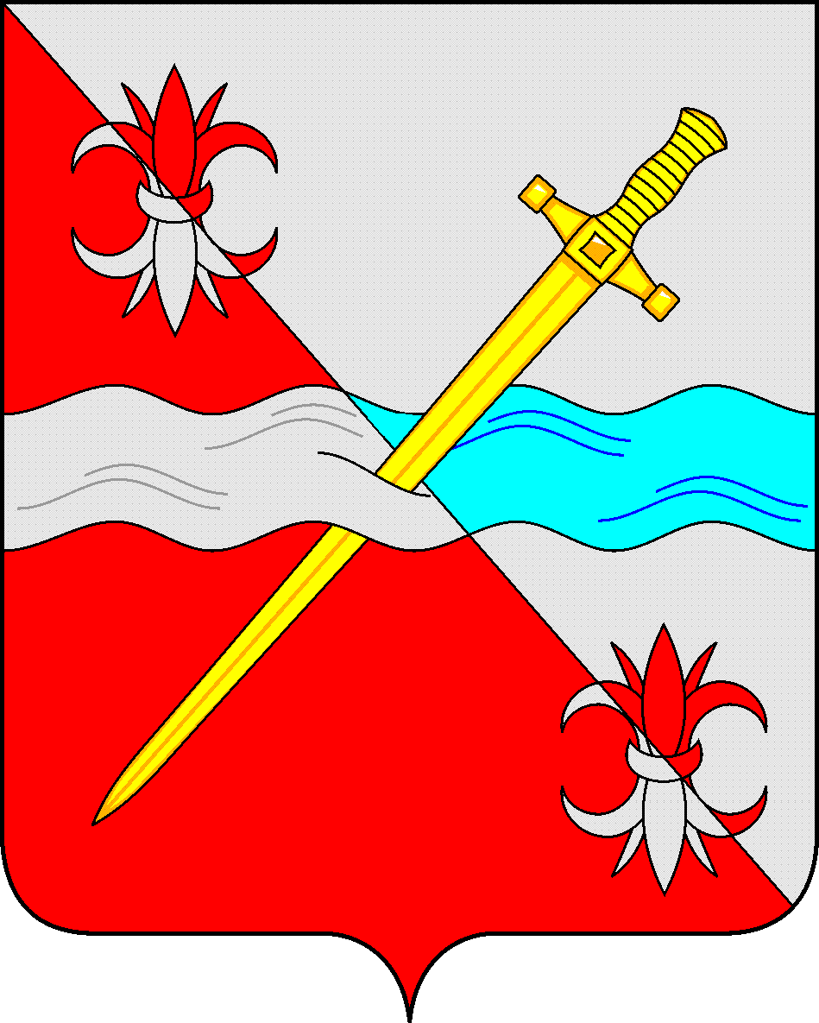

СОВЕТ
депутатов Советского городского округа
Ставропольского края

РЕШЕНИЕ

24 августа 2018 г. № 170
г. Зеленокумск

О медали «За заслуги перед Советским
городским округом»

Руководствуясь ст. 5 Закона Ставропольского края от 30 июля 2014 года № 78-кз «О наградах в Ставропольском крае», ст. 33 Устава Советского городского округа Ставропольского края, решениями Совета депутатов Советского городского округа Ставропольского края от 26 сентября 2017 г. № 12 «О вопросах правопреемства» и от 24 августа 2018 г. № 168 «О Положении о наградах и поощрениях Советского городского округа Ставропольского края» и в целях поощрения граждан за заслуги перед Советским городским округом Ставропольского края,
Совет депутатов Советского городского округа Ставропольского края

РЕШИЛ:

1. Утвердить прилагаемые:
1.1. Положение о медали «За заслуги перед Советским городским округом».
1.2. Описание медали «За заслуги перед Советским городским округом».
1.3. Описание удостоверения к медали «За заслуги перед Советским городским округом».
1.4. Образец удостоверения к медали «За заслуги перед Советским городским округом».
2. Признать утратившим силу решение Совета Советского муниципального района Ставропольского края от 30 марта 2010 г. № 244 «О медали «За заслуги перед Советским муниципальным районом».
3. Обнародовать настоящее решение в форме размещения на официальном Интернет-Портале Советского городского округа Ставропольского края на странице Совета депутатов Советского городского округа Ставропольского края в разделе «Официальное обнародование муниципальных нормативных правовых актов» и в муниципальных библиотеках.
4. Настоящее решение вступает в силу со дня его официального обнародования на официальном Интернет-Портале Советского городского округа Ставропольского края на странице Совета депутатов Советского городского округа Ставропольского края в разделе «Официальное обнародование муниципальных нормативных правовых актов».

Заместитель председателя Совета
депутатов Советского городского округа
Ставропольского края О.А. Смышляева

Утверждено
решением Совета депутатов
Советского городского округа
Ставропольского края
от 24 августа 2018 г. № 170

Положение
о медали «За заслуги перед Советским городским округом»

1. Медалью «За заслуги перед Советским городским округом» (далее – медаль) награждаются жители Советского городского округа Ставропольского края и другие граждане Российской Федерации, иностранные граждане, лица без гражданства за:
1) общепризнанные, известные в Советском городском округе Ставропольского края достижения и заслуги в различных областях трудовой и общественной деятельности;
2) смелые и решительные действия, проявленные при спасении людей, техники и (или) объектов социально-экономической сферы, охране общественного порядка, в борьбе с преступностью, во время стихийных бедствий, пожаров, катастроф и других чрезвычайных ситуациях, а также за смелые и решительные действия, проявленные при исполнении гражданского или служебного долга.
2. На граждан, представляемых к награждению медалью, заполняется наградной лист установленного образца (приложение 1) в 2-х экземплярах.
Кандидатура для присвоения звания подлежит рассмотрению субъектами выдвижения, указанными в пункте 3.2 Положения о наградах и поощрениях Советского городского округа Ставропольского края, утвержденного решением Совета депутатов Советского городского округа Ставропольского края от 24 августа 2018 г. № 168, о чем в установленном порядке оформляется протокол и делается соответствующая запись в наградном листе.
Наградной лист заполняется машинописным способом и скрепляется подписью руководителя и печатью организации, общественного объединения.
3. Документы о представлении к награждению медалью (ходатайство, наградной лист) направляются в Совет депутатов Советского городского округа Ставропольского края. Данные материалы предварительно рассматриваются комиссией по наградам Совета депутатов Советского городского округа Ставропольского края (далее - комиссия), которая оценивает представленные документы и заслуги гражданина, представляемого к награждению медалью.
Положение о комиссии утверждается решением Совета депутатов Советского городского округа Ставропольского края.
4. Комиссия в 30-дневный срок на своем заседании принимает мотивированное решение с рекомендацией о награждении медалью либо об отклонении представления о награждении.
На основании положительного заключения комиссии председатель комиссии согласовывает наградной лист и визирует проект решения Совета депутатов Советского городского округа Ставропольского края о награждении медалью. В случае отрицательного решения комиссии председатель комиссии визирует проект решения Совета депутатов Советского городского округа Ставропольского края об отклонении представления. Решение Совета депутатов Советского городского округа Ставропольского края о награждении медалью или об отклонении представления принимается в 30-дневный срок с даты принятия решения комиссией.
5. В случае отклонения представления о награждении медалью Советом депутатов Советского городского округа Ставропольского края излагаются мотивы принятого решения. Повторное представление лица к награждению медалью может вноситься не ранее чем через два года.
6. Награждение медалью осуществляется на основании решения Совета депутатов Советского городского округа Ставропольского края.
7. Решение Совета депутатов Советского городского округа Ставропольского края о награждении медалью подлежит официальному опубликованию.
8. Лицам, награжденным медалью, вручаются соответствующее удостоверение о награждении медалью и единовременное денежное вознаграждение в размере 15 тыс. рублей (далее - денежное вознаграждение).
Вручение удостоверения о награждении медалью и денежного вознаграждения производится председателем Совета депутатов Советского городского округа Ставропольского края или по его поручению иными должностными лицами лично награжденному в обстановке торжественности и гласности.
9. Представление к награждению медалью по случаю профессиональных праздников и юбилейных дат вносится на рассмотрение в порядке, установленном настоящим Положением не позднее, чем за два месяца до наступления вышеназванной даты.
Юбилейными датами для граждан следует считать пятидесятилетие со дня рождения и другое последующее десятилетие.
10. Медаль носится на левой стороне груди и располагается ниже государственных наград Российской Федерации и наград Ставропольского края.
11. Повторное награждение медалью не производится.
12. Медалью в течении календарного года награждаются не более 3 граждан.
13. Организация изготовления удостоверений и медалей обеспечивается аппаратом Совета депутатов Советского городского округа Ставропольского края. Учет и хранение удостоверений и медалей осуществляется в порядке, установленном председателем Совета депутатов Советского городского округа Ставропольского края.
14. Финансовое обеспечение расходов по изготовлению удостоверений и медалей, награждению медалью и предоставлению выплат, предусмотренных пунктом 8 настоящего Положения, производится за счет средств бюджета Советского городского округа Ставропольского края, предусмотренных по разделу «Другие общегосударственные вопросы».

Приложение №1
к Положению о медали «За заслуги перед Советским городским округом»
НАГРАДНОЙ ЛИСТ

__Ставропольский край .
Советский район
медаль «За заслуги перед Советским городским округом»
(наименование награды)

1. Фамилия ________________________________________________________
имя, отчество ______________________________________________________
2. Должность, место работы _________________________________________
(полное наименование организации)
__________________________________________________________________
__________________________________________________________________
__________________________________________________________________
3. Пол _______________ 4. Дата рождения _____________________________
(число, месяц, год)
5. Место рождения ________________________________________________
(республика, край, область, округ, город, район, поселок, село, деревня)

__________________________________________________________________
6. Образование _____________________________________________________
(специальность по образованию,
__________________________________________________________________
наименование учебного заведения, год окончания)
7. Ученая степень, ученое звание _____________________________________
8. Какими наградами награжден(а) и даты награждений_____________
__________________________________________________________________
__________________________________________________________________
9. Домашний адрес __________________________________________________________________
10. Общий стаж работы __________ Стаж работы в отрасли ______________
Стаж работы в данном коллективе ____________________________________
11. Трудовая деятельность (включая учебу в высших и средних
специальных учебных заведениях, военную службу)

Месяц и год |  | Должность с указанием  организации | Местонахождение  организации
поступления | ухода | Должность с указанием  организации | Местонахождение  организации

12. Характеристика с указанием конкретных заслуг представляемого к
награждению __________________________________________________________________________________________________________________________________________________________________________________________________________________________________________________________________________________________________________________________________________________________________________________________________________________________________________________________________________________________________________________________________________________________________________________________________________________

Кандидатура ______________________________ рекомендована жителями, собранием коллектива или его советом, органом местного самоуправления органом государственной власти, общественной организацией или общественного объединения
__________________________________________________________________
(наименование уличного /домового/ комитета, организации, органа местного самоуправления органа государственной власти, общественной организации или общественного объединения)
__________________________________________________________________
__________________________________________________________________
дата обсуждения, номер протокола)

Руководитель организации, Председатель собрания жителей, органа местного самоуправления трудового коллектива или его
совета
________________________________ _____________________________
(подпись) (подпись)
_________________________________ _____________________________
(фамилия и инициалы) (фамилия и инициалы)

М.П.
«__» _____________ ____ г.

СОГЛАСОВАНО:
__________________________________________________________________
(председатель комиссии по наградам Совета депутатов Советского городского округа Ставропольского края _________________________________________________________________

______________________________ __________________________________
(подпись) (фамилия и инициалы)

«___» _____________ ____ г.

Утверждено
решением Совета депутатов
Советского городского округа
Ставропольского края
от 24 августа 2018 г. № 170

Описание
Медали «за заслуги перед Советским городским округом»

Медаль «За заслуги перед Советским городским округом» (далее – медаль) изготавливается из сплава цветного метала под цвет красного золота имеет форму пятиугольника с гофрированными краями. На лицевой стороне медали круглый медальон диаметром 25мм с рельефным изображением герба Советского городского округа Ставропольского края, над изображением герба по кругу надпись рельефными буквами «За заслуги», под изображением герба надпись в три строки «перед Советским городским округом».
На оборотной стороне медали номер медали.
Медаль при помощи ушка и кольца соединяется с прямоугольной металлической колодкой цветом красное золото размером 27мм х 20мм с рельефным изображение лавровой ветви посредине.
Диаметр медали 50мм.
На обратной стороне колодки медаль имеет приспособление для крепления к одежде.

Утверждено
решением Совета депутатов
Советского городского округа
Ставропольского края
от 24 августа 2018 г. № 170

Описание
удостоверения к медали «За заслуги перед
Советским городским округом»

Удостоверение к медали «За заслуги перед Советским городским округом» представляет собой разворот размером 105 мм х 140 мм.
Внешняя сторона разворота представляет собой обложку темно-красного цвета. На правой половине внешней стороны разворота на расстоянии 18 мм от верхнего края по центру изображен герб Советского городского округа Ставропольского края размером 28 мм х 24 мм. Ниже, на расстоянии 6 мм от изображения герба, в 4 строки с интервалом между строками 2 мм, располагается надпись «Удостоверение к медали «За заслуги перед Советским городским округом», выполненная шрифтом «Таймс» высотой 4,5 мм. Изображение герба и надпись выполнены тиснением золотой фольгой.
На левой половине внутренней стороны удостоверения на расстоянии 27 мм от верхнего края по центру типографским способом полноцветной печатью выполнено изображение медали «За заслуги перед Советским городским округом» высотой 50 мм.
На правой половине внутренней стороны удостоверения помещены:
«№ », ниже слово «Награжден(а)»; три горизонтальных линии для написания фамилии, имени и отчества награжденного; ниже в 3 строки слова: «медалью «За заслуги перед Советским городским округом». Все надписи выполнены шрифтом «Таймс» высотой 3 мм, черным цветом.
Ниже текста в 4 строки размещены слова: «Решением Совета депутатов Советского городского округа Ставропольского края от ___ _________ 20__ г. № ______», выполненные шрифтом «Таймс» высотой 2 мм, черным цветом.
Ниже текста слева в 3 строки располагаются слова «Председатель Совета депутатов Советского городского округа Ставропольского края», выполненные шрифтом «Таймс» высотой 2 мм, черным цветом.
На расстоянии 25 мм от нижнего края удостоверения по центру располагаются буквы «М.П.».

Утверждено
решением Совета депутатов
Советского городского округа
Ставропольского края
от 24 августа 2018 г. № 170

Образец
удостоверения к медали «За заслуги перед
Советским городским округом»

Герб Советского городского округа Ставропольского края

УДОСТОВЕРЕНИЕ
К МЕДАЛИ
«ЗА ЗАСЛУГИ ПЕРЕД СОВЕТСКИМ ГОРОДСКИМ ОКРУГОМ»

Внутренняя сторона свидетельства
Изображение медали  «За заслуги перед Советским городским округом» | Правый разворот вкладки  №  НАГРАЖДЕН (А)  ______________________  ______________________  ______________________  МЕДАЛЬЮ  «ЗА ЗАСЛУГИ ПЕРЕД СОВЕТСКИМ ГОРОДСКИМ ОКРУГОМ»  РЕШЕНИЕМ СОВЕТА ДЕПУТАТОВ СОВЕТСКОГО ГОРОДСКОГО ОКРУГА  СТАВРОПОЛЬСКОГО КРАЯ  от «___»_________ 20___г. № _____  ПРЕДСЕДАТЕЛЬ СОВЕТА ДЕПУТАТОВ СОВЕТСКОГО ГОРОДСКОГО ОКРУГА  СТАВРОПОЛЬСКОГО КРАЯ ____________  м.п.

